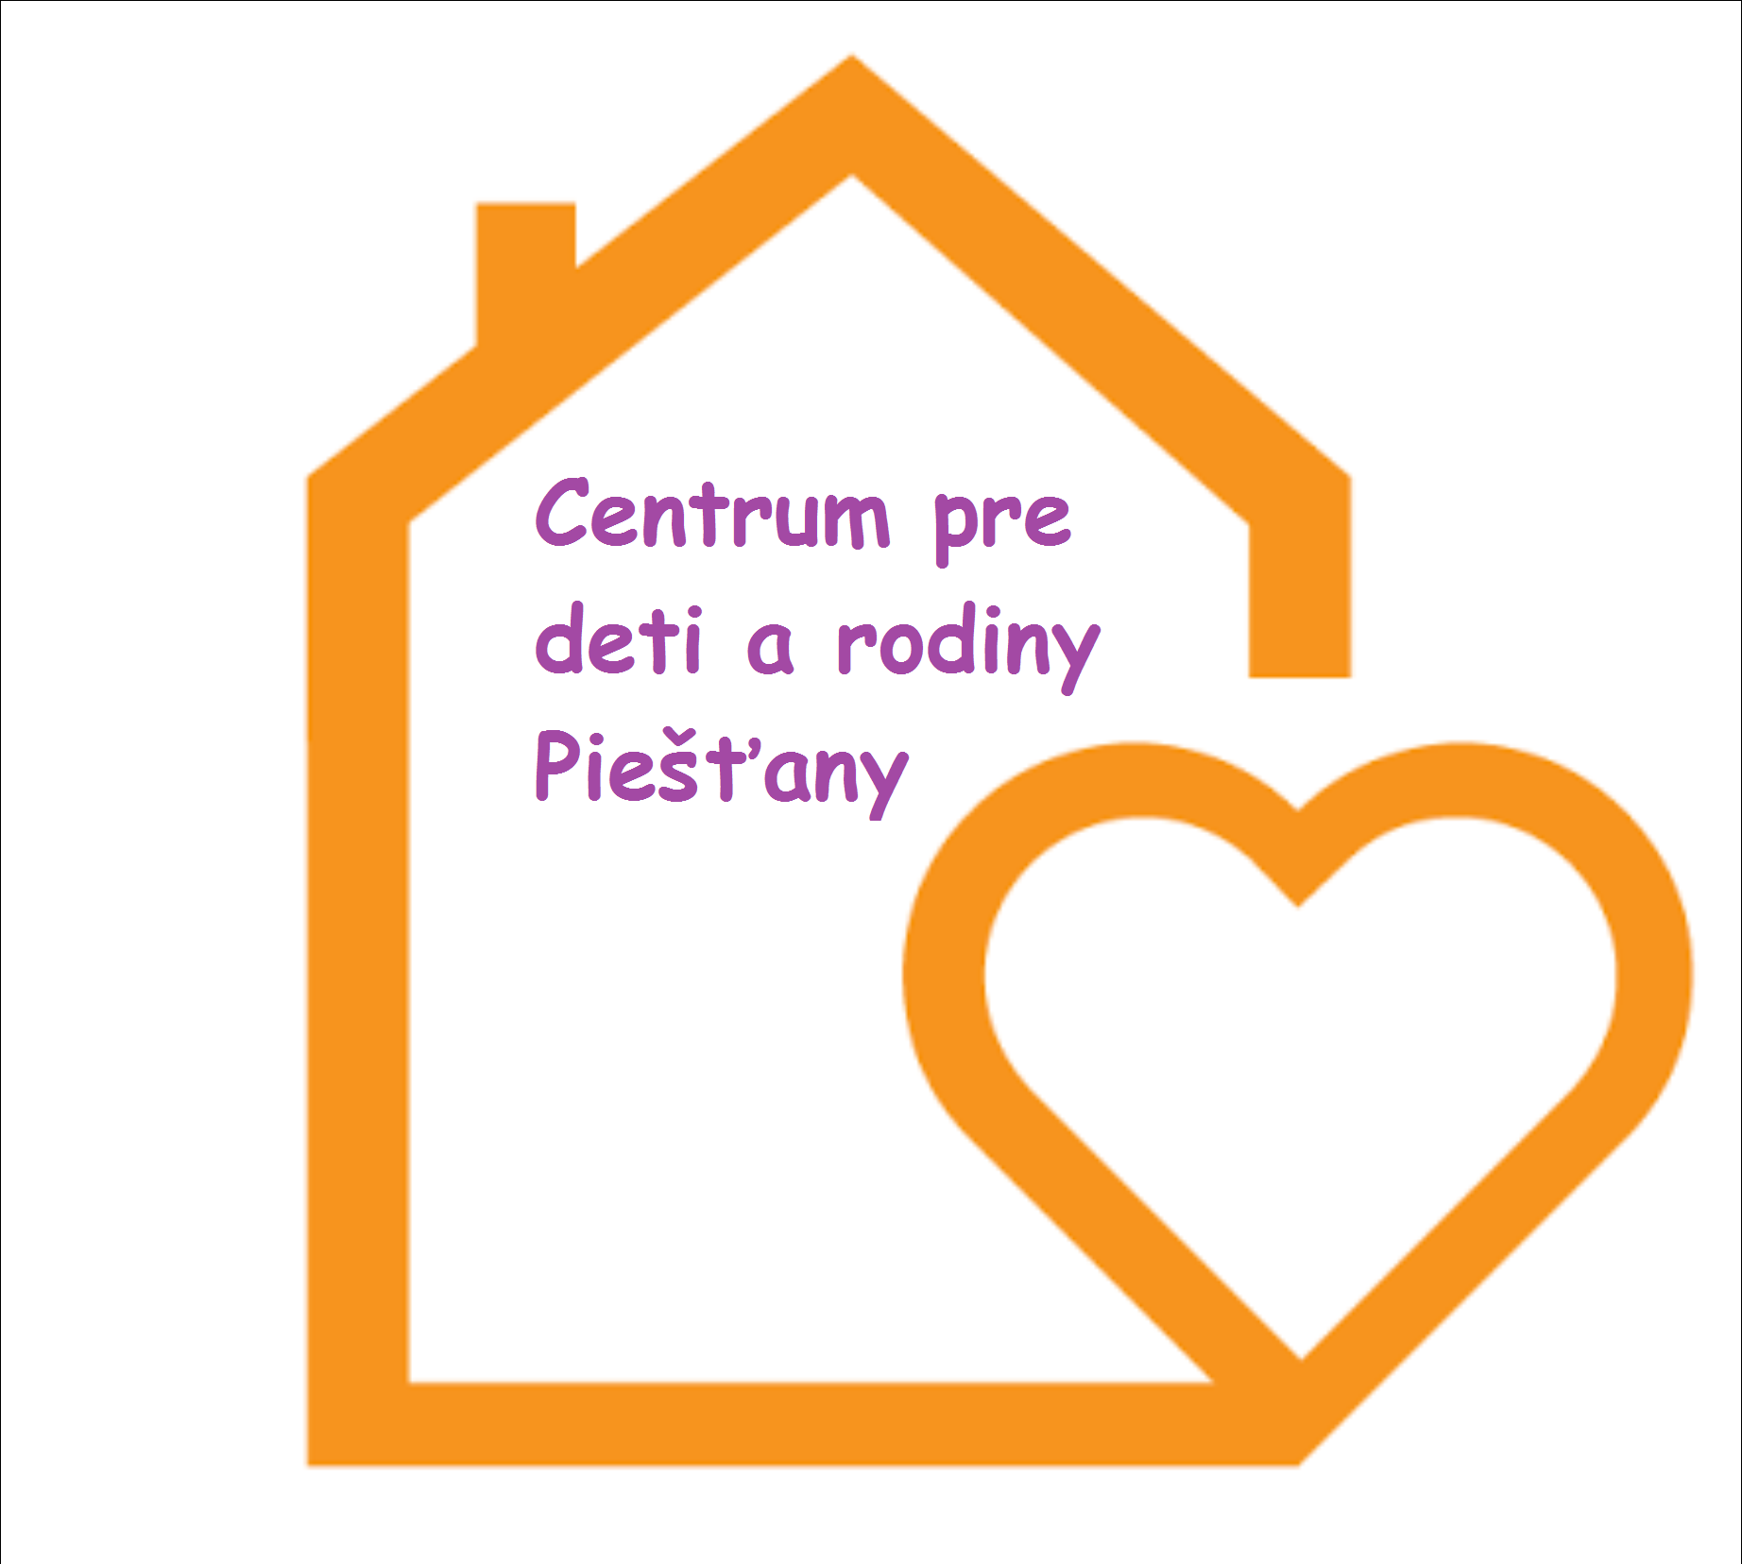CENTRUM PRE DETI A RODINY PIEŠŤANY, Sasinkova 11, 921 59 Piešťany

SÚHRNNÁ SPRÁVA O ZÁKAZKÁCH S NÍZKOU HODNOTOU

s cenami vyššími 5000,- € za 3. štvrťrok 2019

P. č. | Predmet zákazky | Hodnota zákazky  BEZ DPH v EUR | Hodnota zákazky  S DPH v EUR | Identifikácia úspešného  uchádzača
1. | Nábytok do bytov | 5.668,75 | 6.802,50 | Pavol Doktor – Nábytok PARAMA  Hlavná 202/7  922 10 Trebatice

